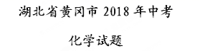
可能用到的相对原子质量： H-1 C-12 O-16 C1-35.5 Ca-40
五、选择题（每小题只有一个选项符合题意。每小题2分，共16分）
18、下列四个事例中一定发生了化学变化的是
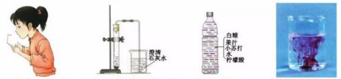
①玻璃片上出现水珠 ②大理石投入到稀盐酸中 ③自制汽水 ④品红在水中扩散
A.①② B.②③ C.③④ D.①④
19、下列实验操作错误的是
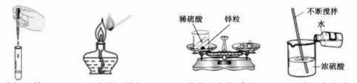
A.滴加液体 B.点燃酒精灯 C.称量反应物质量 D.稀释浓硫酸
20、下列说法:①二氧化硫和臭氧都是空气污染物；②洁净的空气和水都是纯净物；③因为水体有自净能力，所以生活污水可任意排放；④降低可燃物的着火点是灭火的途径之一；⑤烧碱和熟石灰的溶液都显碱性；⑥复合肥中一定要含有氮、磷、钾三种元素；⑦如果将化合物按有机化合物和无机化合物两大类划分，则葡萄糖和尿素应属于有机化合物。其中正确的是
A.①⑤⑦ B.①②④⑥ C.④⑤⑦ D.①②⑤⑥
21、小雨同学依据描述书写的化学符号:①3个锌原子；3ZN；②两个氢分子：2H2；③两个氢氧根离子：2OH-；④原子结构示意图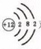对应的粒子:Mg2+；⑤氯化亚铁的化学式:FeCl2；⑥-2价的氧元素:O2-。其中正确的有
A.②③⑤ B.①⑤⑥ C.②③④ D.①③⑤
22、一定条件下，甲、乙混合后发生化学反应，测得反应前后各物质的质量变化如下表所示。下列说法中，不正确的是

物质 | 甲 | 乙 | 丙 | 丁
反应前的质量/g | 50 | 0.5 | 0 | 0
反应后的质量/g | 23 | X | 24 | 3
A.x的值等于0.5 B.甲一定是化合物
C.丙和丁的质量变化比为8:1 D.该反应是化合反应
23、金属钨（W）可做白炽灯泡的灯丝。用黑钨矿［主要含有FeWO4（钨酸亚铁）］制得金属钨（W）的工艺流程如下图所示:
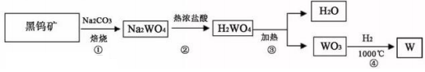
其主要反应原理如下：
①4FeWO4＋4Na2CO3＋O24Na2WO4＋2Fe2O3＋4CO2
②Na2WO4＋2HCl（热浓）＝H2WO4＋2NaCl
③H2WO4H2O＋WO3 ④3H2＋WO3 W＋3H2O
下列说法不正确的是
A.反应③属于分解反应 B.反应①②③④的产物都有氧化物
C.反应①④中有元素的化合价发生改变 D.为加快反应的速率，可将黑钨矿石碾成粉末
24、下列关于物质的组成、结构、性质及变化规律的总结，正确的是
A.C、CO、CO2组成中都含有碳元素，故参与反应时均具有碳的还原性
B.HCl和NaOH反应生成了盐和水，故有盐和水生成的反应都是复分解反应
C.酸溶液都含有H+，故酸都有相似的化学性质
D.浓H2SO4、NaOH都具有吸水性，故它们都能用来干燥二氧化碳气体
25、一定质量的甲烷在不充足的氧气中燃烧，甲烷完全反应，生成物只有CO、CO2和H2O，且总质量为20.8g，其中H2O的质量为10.8g，则CO2的质量为
A.5.6g B.8.8g C.4.4g D.4.8g
六、填空简答题（本题包括3小题，共13分）
26、（4分）化学基础与常识
（1）下图金属应用的实例，主要利用金属的导热性的是_______（填序号）；
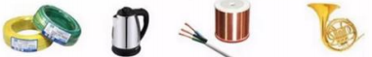
A电缆 B.电热壶 C.金属丝 D.金属乐器
（2）向氢氧化钠溶液中滴加稀盐酸至恰好完全反应，反应前后溶液中存在的离子种类如图所示（其中“○”“”“●”“ ”表示不同离子）。则“○”与“”反应生成了_________（填物质名称）。
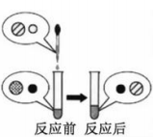
（3）氢氟酸（HF）能刻画玻璃，其中有一个化学反应的化学方程式是: CaSiO3＋6HF＝X＋SiF4↑＋3H2O，则X的化学式为_______________
（4）氢能是一种极具发展潜力的清洁能。以太阳能为热源，热化学硫碘循环分解水是一种高效、无污染的制氢方法。其反应过程如图所示。
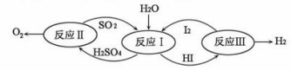
写出反应I中，发生反应的化学方程式：_____________________________。:
27、（5分）化学就在我们身边，请用所学化学知识回答下列问题。
（1）金刚石和石墨都是由碳元素组成的单质，但是由于________，因此它们的物理性质存在着较大差异；
（2）用一氧化碳和磁铁矿石（主要成分是Fe3O4）炼铁，其反应的化学方程式是_______________；
（3）用盐酸除去自行车钢圈上的铁锈，其反应的化学方程式是_______________；
（4）铝制品形成致密保护膜的化学方程式是_______________；
（5）氢化镁（MgH2）是一种贮氢合金，当它与H2O混合时释放出氢气，同时生成一种碱，该反应的化学方程式是_______________。
28、（4分）甲、乙、丙三种物质的转化关系如右图所示（“→”表示反应能一步实现，部分反应物、生成物和反应条件均已略去），请回答下列问题。
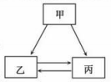
（1）若乙是最常用的溶剂，丙是单质，则甲可能是__________（填化学式）；
（2）若甲是一种黑色固体，乙和丙是组成元素相同的两种气体，写出丙→乙转化的化学方程式_______________；
（3）若甲是纯碱，乙是一种常见的温室气体，则丙可能是____________（填化学式），写出乙→丙转化的化学方程式_______________。
七、计算题（本题包括1小题，共3分）
29、（3分）为测定某石灰石矿中碳酸钙的含量，现称取12.5g石灰石矿样品与足量的稀盐酸反应（杂质不溶于水，也不参与反应），得到二氧化碳气体4.4g（假设生成的气体全部逸出）。请计算：该石灰石样品含CaCO3的质量分数？
八、探究与实验题（本题包括2小题，共8分）
30、（3分）下图是实验室制取气体的发生装置和气体收集装置。
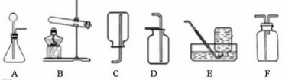
回答下列问题：
（1）用装置B和E制取氧气，其反应的化学方程式是_____________________。
（2）现需要制取并收集一瓶氢气，在装置A、B、C、D、E中，应选择的装置组合是____________________。
（3）C、D、E、F都是实验室制取气体的收集装置，其中装置C和装置E不能用来收集二氧化碳，则不能用装置E的原因是____________________。
31、（5分）对比实验是化学研究中经常采用的方法。化学兴趣小组的同学在研究CO2通入NaOH溶液是否发生了反应，设计了下列二组实验。请和化学兴趣小组的同学一起探究并回答问题：
【设计与实验】

实验  序号 | 实验步骤一 | 实验步骤二 | 实验  序号 | 实验步骤一 | 实验步骤二
实验I | 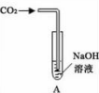 | 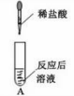 | 实验II | 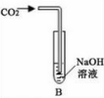 | 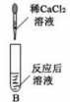
【探究与结论】
（1）实验I中步骤一看不到明显现象，步骤二产生的现象是____________________。（2）实验Ⅱ中步骤二看到有白色沉淀析出，则发生反应的化学方程式是__________。
（3）在实验Ⅱ的步骤一中CO2和NaOH溶液一定发生了化学反应，但却看不到明显的现象，原因是____________________。
【拓展延伸】现有下列信息：
资料卡片一
20℃NaOH、Na2CO3在水中的溶解度
物质 溶解度（S）/g
NaOH 109
Na2CO3 21.8

资料卡片二
20℃NaOH、Na2CO3在乙醇中的溶解度
物质 溶解度（S）/g
NaOH 17.3
Na2CO3 ＜0.01
请你和化学兴趣小组的同学一起利用以上料信息再设计实验Ⅲ，证明CO2确实与NaOH发生了化学反应。
实验Ⅲ的操作为：_____________________________。
看到的现象是_________________________________。
2018黄冈中考化学真题试卷答案
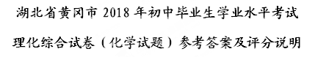
说明：凡要求写化学式或化学方程式的，若化学式有误、化学方程式未配平不给分；仅未写反应条件或未标出“↑”、“↓”等符号的扣该方程式一半分。
五、选择题：（每小题只有一个选项符合题，每题2分，共16分）
18—25 BDAADBCC
六、填空简答题（本题包括3小题，共13分）
26、（每空1分，共4分）
（1）B（2）水（3）CaF2（4）SO2＋I2＋2H2O＝H2SO4＋2HI
27、（每空1分，共5分）
（1）它们碳原子的排列方式不同 （2）Fe3O4＋4CO 3Fe＋4CO2
（3）6HCl＋Fe2O3= 2FeCl3＋3H2O （4）4A1＋3 O2= 2Al2O3
（5）MgH2＋2H2O=Mg（OH）2＋2H2↑
28、（每空1分，共4分）
（1）H2O2或H2SO4、HCl其它合理答案也给分
（2）CO2＋C 2CO或2CO＋O2 2CO2
（3）CaCO3或BaCO3其它合理答案可给分
CO2＋Ca (OH)2=CaCO3＋H2O
七、计算题（本题包括1小题，共3分）
29、（共3分）
解:设该石灰石样品含CaCO3的质量分数为X
CaCO3＋2HCl=CaCl2 ＋H2O＋CO2↑ ………… 1分
100 44
12.5g·X 4.4g
100/44＝12.5g·X/4.4g …………1分
X＝80％ …………1分
答:该石灰石样品含CaCO3的质量分数为80％
八、探究与实验题（本题包括2小题，共13分）
30、 （1） 2KC1O3 2KC1＋3O2↑或2KMnO4 K2MnO4＋MnO2＋O2↑
（2）AC或AE 只答AC或只答AE也给满分
（3）二氧化碳能溶于水且可与水反应
31、（每空1分，共5分）
（1）有气泡冒出
（2）CaCl2 ＋Na2CO3 =CaCO3↓＋2NaCl
（3）CO2与NaOH溶液反应生成易溶于水的Na2CO3

